VENDIM
Nr. 67/2020

PËR MIRATIMIN E STRUKTURËS, ORGANIKËS DHE KLASIFIKIMIT TË PAGAVE TË PERSONELIT ME KOHË TË PLOTË PUNE TË KOMISIONIT QENDROR TË ZGJEDHJEVE

Në mbështetje të nenit 78 të Kushtetutës, si dhe të nenit 19, shkronja “m”, të ligjit nr. 10019, datë 28.12.2008, “Kodi Zgjedhor i Republikës së Shqipërisë”, të ndryshuar, me propozimin e Komisionerit Shtetëror të Zgjedhjeve,

KUVENDI
I REPUBLIKËS SË SHQIPËRISË

VENDOSI:

I. Miratimin e strukturës, organikës dhe klasifikimit të pagave të personelit me kohë të plotë pune të Komisionit Qendror të Zgjedhjeve.
II. Struktura e personelit me kohë të plotë pune të Komisionit Qendror të Zgjedhjeve është sipas lidhjes nr. 1, që i bashkëlidhet këtij vendimi dhe është pjesë përbërëse e tij.
III. Organika dhe klasifikimi i pagave të personelit me kohë të plotë pune të Komisionit Qendror të Zgjedhjeve është sipas lidhjes nr. 2, që i bashkëlidhet këtij vendimi dhe është pjesë përbërëse e tij.
IV. Ky vendim hyn në fuqi menjëherë.

KRYETAR
Gramoz Ruçi

Miratuar në datën 5.11.2020.

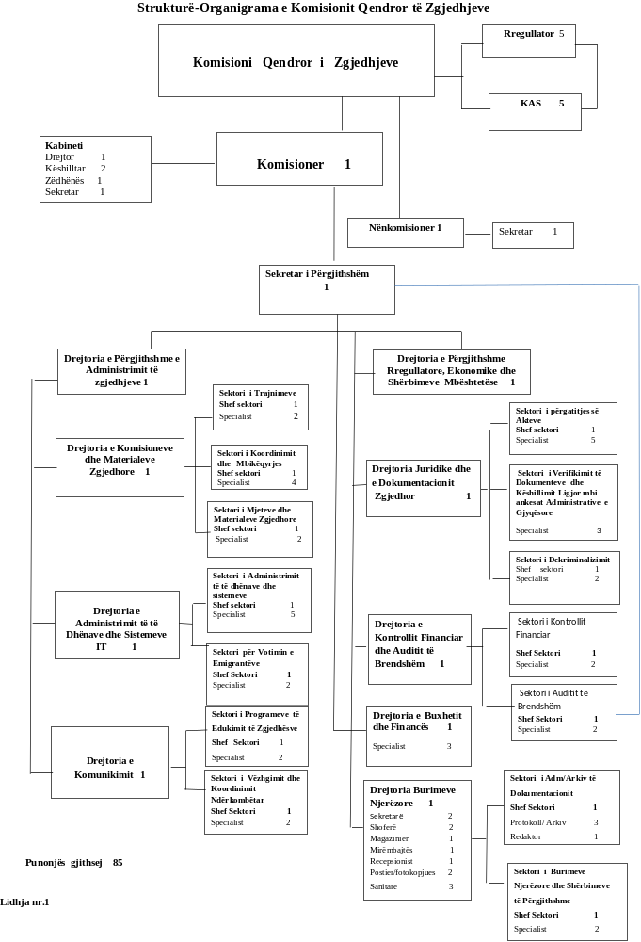

ORGANIKA E KOMISIONIT QENDROR TË ZGJEDHJEVE |  |  | Lidhja 2
POZICIONI |  | KATEGORIA/ KLASA | NUMRI
1 | KOMISIONERI SHTETËROR I ZGJEDHJEVE | Ligji nr. 10019, datë 29.12.2008, “Kodi Zgjedhor” i ndryshuar | 1
1.1 | KABINETI
1.1 | DREJTOR | I-a | 1
1.1 | KËSHILLTAR | Barazohet në pagë zëvendësministrin | 2
1.1 | ZËDHËNËSE | II b | 1
1.1 | SEKRETARE | Pika 6, VKM nr. 187, datë 18.3.2017 | 1
2 | NËNKOMISIONER | Ligji nr. 10019, datë 29.12.2008, “Kodi Zgjedhor”, i ndryshuar | 1
2 | Sekretare | Pika 6, VKM nr. 187, datë 18.3.2017 | 1
3 | SEKRETAR I PËRGJITHSHËM | I-b | 1
4 | DREJTORIA E PËRGJITHSHME E ADMINISTRIMIT TË ZGJEDHJEVE
4 | DREJTOR | II-a | 1
4.1 | DREJTORIA E KOMISIONEVE DHE MATERIALEVE ZGJEDHORE
4.1 | DREJTOR | II -b | 1
4.1.1 | Sektori i trajnimeve
4.1.1 | Shef Sektori | III-a | 1
4.1.1 | Specialist | III-b | 2
4.1.2 | Sektori i koordinimit dhe mbikëqyrjes
4.1.2 | Shef sektori | III-a | 1
4.1.2 | Specialist | III-b | 4
4.1.3 | Sektori i mjeteve dhe i materialeve zgjedhore
4.1.3 | Shef sektori | III-a | 1
4.1.3 | Specialist | III-b | 2
4.2 | DREJTORIA E ADMINISTRIMIT TE DHËNAVE DHE SISTEMEVE IT
4.2 | DREJTOR | II-b | 1
4.2.1 | Sektori i administrimit të të dhënave dhe të sistemeve
4.2.1 | Shef Sektori | III-a | 1
4.2.1 | Specialist | III-b | 5
4.2.2 | Sektori për votimin e emigrantëve
4.2.2 | Shef sektori | III-a | 1
4.2.2 | Specialist | III-b | 2
4.3 | DREJTORIA E KOMUNIKIMIT
4.3 | DREJTOR | II-b | 1
4.3.1 | Sektori i programeve të edukimit të zgjedhësve
4.3.1 | Shef sektori | III-a | 1
4.3.1 | Specialist | III-b | 2
4.3.2 | Sektori i vëzhgimit dhe koordinimit ndërkombëtar
4.3.2 | Shef sektori | III-a | 1
4.3.2 | Specialist | III-b | 2
5 | DREJTORIA E PËRGJITHSHME RREGULLATORE, EKONOMIKE DHE E SHËRBIMEVE MBËSHTETËSE
5 | DREJTOR | II-a | 1
5.1 | DREJTORIA JURIDIKE DHE E DOKUMENTACIONIT ZGJEDHOR
5.1 | DREJTOR | II-b | 1
5.1.1 | Sektori i Përgatitjes së Akteve
5.1.1 | Shef sektori | III-a | 1
5.1.1 | Specialist | III-b | 5
5.1.2 | Sektori i Verifikimit të Dokumenteve dhe Këshillimit Ligjor mbi Ankesat Administrative e Gjyqësore
5.1.2 | Specialist | III-b | 3
5.1.3 | Sektori i dekriminalizimit
5.1.3 | Shef sektori | III-a | 1
5.1.3 | Specialist | III-b | 2
5.2 | DREJTORIA E KONTROLLIT FINANCIAR DHE AUDITIT TË BRENDSHËM
5.2 | DREJTOR | II-b | 1
5.2.1 | Sektori i kontrollit financiar
5.2.1 | Shef Sektori | III-a | 1
5.2.1 | Specialist | III-b | 2
5.2.2 | Sektori i auditit të brendshëm
5.2.2 | Shef sektori | III-a | 1
5.2.2 | Specialist | III-b | 2
5.3 | DREJTORIA E BUXHETIT DHE FINANCËS
5.3 | DREJTOR | II-b | 1
5.3 | Specialist | III-b | 3
5.4 | DREJTORIA E BURIMEVE NJERËZORE
5.4 | DREJTOR | II-b | 1
5.4.1 | Sektori i administrimit dhe i arkivimit të dokumentacionit
5.4.1 | Shef sektori | III-a | 1
5.4.1 | Specialist | III-b | 4
5.4.2 | Sektori i burimeve njerëzore dhe shërbimeve mbështetëse
5.4.2 | Shef sektori | III-a | 1
5.4.2 | Specialist | III-b | 2
5.4.2 | Sekretare | Pika 6, VKM nr. 187, datë 18.3.2017 | 2
5.4.2 | Recepsionist | VKM nr. 717, datë 23.6.2009, i ndryshuar | 1
5.4.2 | Shofer | - | 2
5.4.2 | Magazinier | - | 1
5.4.2 | Punonjës pastrimi | - | 3
5.4.2 | Postier | - | 1
5.4.2 | Fotokopjues | - | 1
5.4.2 | Punonjës mirëmbajtje | - | 1
PUNONJËS GJITHSEJ |  |  | 85

